**Informe de Ejecución Presupuestaria**

**de julio de 2024**

**Ministerio de Economía**

**Dirección Financiera**

**INFORME DE EJECUCIÓN PRESUPUESTARIA**

**DE JULIO DEL EJERCICIO FISCAL 2024**

**MINISTERIO DE ECONOMÍA**

El uso de las asignaciones presupuestarias está enfocado a contribuir a la mejora de las condiciones de vida de los guatemaltecos, apoyando el incremento de la competitividad del país, fomentando la inversión, desarrollando las Micro, Pequeñas y Medianas Empresas y fortaleciendo el comercio exterior.

Para ello al Ministerio de Economía cuenta con un presupuesto vigente que asciende a **Q.497,004,000.00** tiene una ejecución de gastos en el mes de julio, por un monto de **Q184,671,504.79** lo que representa el **37.16%** según informe financiero a través del portal Sicoin.

**GRÁFICA NO. 1**

**EJECUCIÓN DE JULIO DE 2024**

Fuente: Sistema de Contabilidad Integrada Gubernamental

**CUADRO NO. 1**

**EJECUCIÓN PRESUPUESTARIA ACUMULADA POR FUENTE DE FINANCIAMIENTO**

**DE JULIO 2024**

|  |  |  |  |  |  |
| --- | --- | --- | --- | --- | --- |
| **Ministerio de Economía, por Fuente de Financiamiento** | | | | | |
|  | | | | | |
| **FF** | **DESCRIPCIÓN** | **VIGENTE** | **EJECUCIÓN** | **SALDO POR EJECUTAR** | **% EJECUTADO** |
| 11 | Ingresos corrientes | Q272,050,000.00 | Q131,084,529.70 | Q140,965,470.30 | 48.18% |
| 31 | Ingresos propios | Q84,699,000.00 | Q27,562,026.33 | Q57,136,973.67 | 32.54% |
| 32 | Disminución de caja y bancos de ingresos propios | Q35,138,000.00 | Q13,424,651.50 | Q21,713,348.50 | 38.21% |
| 41 | Colocaciones internas | Q100,000,000.00 | Q12,251,008.00 | Q87,748,992.00 | 12.25% |
| 61 | Donaciones externas | Q5,117,000.00 | Q349,289.26 | Q4,767,710.74 | 6.83% |
|  | **TOTAL** | **Q497,004,000.00** | **Q184,671,504.79** | **Q312,332,495.21** | **37.16%** |

Fuente: Sistema de Contabilidad Integrada Gubernamental

La fuente de financiamiento 11 Ingresos corrientes, reporta una ejecución de julio del **48.18%** en gran parte se debe al pago de servicios personales mensual a los empleados permanentes, temporales y pago de honorarios por servicios técnicos y profesionales, así como los gastos de funcionamiento por la cantidad de Q131,084,529.70.

Los recursos fueron ejecutados, cumpliendo con la normativa de observación general para el ejercicio fiscal 2024, emitido por el Ministerio de Finanzas Públicas, dando prioridad a los recursos sumamente necesarios para poder seguir proporcionando servicio a la población y cumplir con los objetivos trazados según el Plan Operativo Anual (POA).

El presupuesto que está financiado por la generación de recursos propios, fuente de financiamiento 31 Ingresos propios, alcanzó **32.54%** de ejecución equivalente a Q27,562,026.33, derivado de la prestación de servicios registrales y otros; fue utilizado conforme el comportamiento de recaudación de ingresos en cada dependencia por la prestación de servicios en los aranceles autorizados.

De la fuente de financiamiento 32 Disminución de caja y bancos de ingresos propios se ejecutó el **38.21%** de los recursos programados,

equivalente a Q13,424,651.50, destinado a gastos de funcionamiento y pago de honorarios por servicios técnicos y profesionales.

Para la fuente de financiamiento 41 Colocaciones internas, se erogó el **12.25%** sobre su ejecución de los recursos programados, equivalente a Q12,251,008.00.

Para la fuente de financiamiento 61 Donaciones externas, se erogó el **6.83%** sobre su ejecución de los recursos programados, equivalente a Q.349,289.26.

**GRÁFICA NO. 2**

**MINISTERIO DE ECONOMÍA**

**EJECUCIÓN DEL PRESUPUESTO ACUMULADO**

**DE JULIO DE 2024**

Fuente: Sistema de Contabilidad Integrada Gubernamental

**CUADRO NO. 2**

**MINISTERIO DE ECONOMÍA**

**EJECUCIÓN PRESUPUESTARIA ACUMULADA POR GRUPO DE GASTO DE JULIO DE 2024**

|  |  |  |  |  |  |
| --- | --- | --- | --- | --- | --- |
| **Asignación Presupuestaria por Grupo de Gasto** | | | | | |
| **GRP** | **DESCRIPCIÓN** | **VIGENTE** | **EJECUCIÓN ACUMULADA** | **SALDO POR EJECUTAR** | **% EJECUTADO** |
| 000 | Servicios personales | Q161,282,233.00 | Q85,338,727.48 | Q75,943,505.52 | **52.91%** |
| 100 | Servicios no personales | Q111,687,441.00 | Q34,211,495.13 | Q77,475,945.87 | **30.63%** |
| 200 | Materiales y suministros | Q18,002,900.00 | Q3,183,144.94 | Q14,819,755.06 | **17.68%** |
| 300 | Propiedad, equipo e intangibles | Q18,449,004.00 | Q1,471,253.80 | Q16,977,750.20 | **7.97%** |
| 400 | Transferencias corrientes | Q175,263,869.00 | Q50,359,482.18 | Q124,904,386.82 | **28.73%** |
| 900 | Asignaciones globales | Q12,318,553.00 | Q10,107,401.26 | Q2,211,151.74 | **82.05%** |
|  | **Total general** | **Q497,004,000.00** | **Q184,671,504.79** | **Q312,332,495.21** | **37.16%** |

Fuente: Sistema de Contabilidad Integrada Gubernamental

**CUADRO NO. 3**

**MINISTERIO DE ECONOMÍA**

**EJECUTADO POR GRUPO DE GASTO, EN FUNCIONAMIENTO E INVERSION**

**DE JULIO DE 2024**

|  |  |  |  |  |
| --- | --- | --- | --- | --- |
| **DESCRIPCIÓN** | **VIGENTE** | **EJECUCIÓN DE JULIO DE 2024** | **SALDO POR EJECUTAR** | **% EJECUTADO** |
|  |  |  |  |  |
| **Total Institución (a+b)** | **Q497,004,000.00** | **Q184,671,504.79** | **Q312,332,495.21** | **37.16%** |
| **Gastos de funcionamiento** | **Q478,554,996.00** | **Q183,200,250.99** | **Q295,354,745.01** | **38.28%** |
| Servicios personales | Q161,282,233.00 | Q85,338,727.48 | Q75,943,505.52 | 52.91% |
| Servicios no personales | Q111,687,441.00 | Q34,211,495.13 | Q77,475,945.87 | 30.63% |
| Materiales y suministros | Q18,002,900.00 | Q3,183,144.94 | Q14,819,755.06 | 17.68% |
| Transferencias corrientes | Q175,263,869.00 | Q50,359,482.18 | Q124,904,386.82 | 28.73% |
| Asignaciones globales | Q12,318,553.00 | Q10,107,401.26 | Q2,211,151.74 | 82.05% |
| **Gastos de Inversión** | **Q18,449,004.00** | **Q1,471,253.80** | **Q16,977,750.20** | **7.97%** |
| Propiedad planta y equipo | Q18,449,004.00 | Q1,471,253.80 | Q16,977,750.20 | 7.97% |

Fuente: Sistema de Contabilidad Integrada Gubernamental

**CUADRO NO. 4**

**MINISTERIO DE ECONOMÍA**

**EJECUCIÓN MENSUAL DE JULIO 2024**

**(cifras en quetzales)**



Fuente: Sistema de Contabilidad Integrada Gubernamental

**GRÁFICA NO. 3**

**MINISTERIO DE ECONOMÍA**

**EJECUCIÓN DEL PRESUPUESTO GRUPO DE GASTO**

**DE JULIO DE 2024**

Fuente: Sistema de Contabilidad Integrada Gubernamental

**CUADRO NO. 5**

**MINISTERIO DE ECONOMÍA**

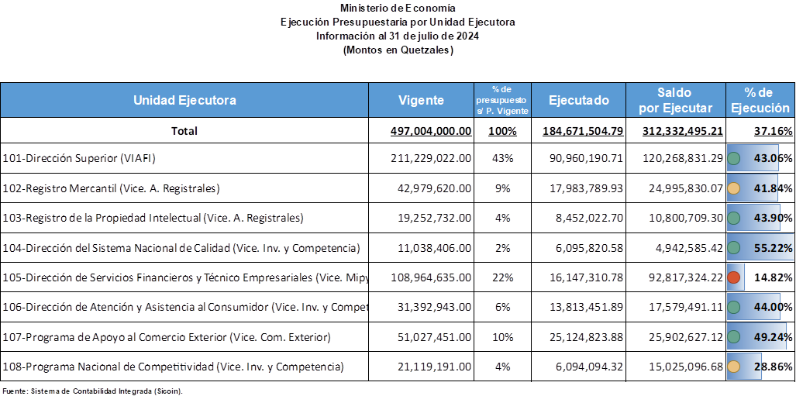**PRESUPUESTO EJECUTADO POR UNIDAD EJECUTORA DE JULIO 2024**

**CUADRO NO. 6**

**MINISTERIO DE ECONOMÍA**

**PRESUPUESTO EJECUTADO POR PROGRAMA DE JULIO DE 2024**

|  |  |  |  |  |  |
| --- | --- | --- | --- | --- | --- |
| **PG** | **Descripción** | **Vigente** | **Ejecutado** | **Saldos** | **% de Ejecución** |
|  |  |  |  |  |  |
| 1 | Actividades centrales | Q85,919,886.00 | Q33,868,059.25 | Q52,051,826.75 | 39.42% |
| 11 | Servicios registrales | Q76,767,906.00 | Q31,542,306.23 | Q45,225,599.77 | 41.09% |
| 12 | Apoyo al incremento de la competitividad | Q118,162,325.00 | Q16,520,461.23 | Q101,641,863.77 | 13.98% |
| 13 | Gestión de la integración y comercio exterior | Q51,027,451.00 | Q25,124,823.88 | Q25,902,627.12 | 49.24% |
| 14 | Desarrollo de la micro, pequeña y mediana empresa | Q31,070,835.00 | Q14,456,821.01 | Q16,614,013.99 | 46.53% |
| 15 | Asistencia y protección al consumidor | Q31,392,943.00 | Q13,813,451.89 | Q17,579,491.11 | 44.00% |
| 99 | Partidas No asignables a programas | Q102,662,654.00 | Q49,345,581.30 | Q53,317,072.70 | 48.07% |
|  | **TOTAL ENTIDAD** | Q497,004,000.00 | Q184,671,504.79 | Q312,332,495.21 | 37.16% |

Fuente: Sistema de Contabilidad Integrada Gubernamental

**CUADRO NO. 7**

**MINISTERIO DE ECONOMÍA**

**PRESUPUESTO POR VICEMINISTERIOS DE JULIO 2024**

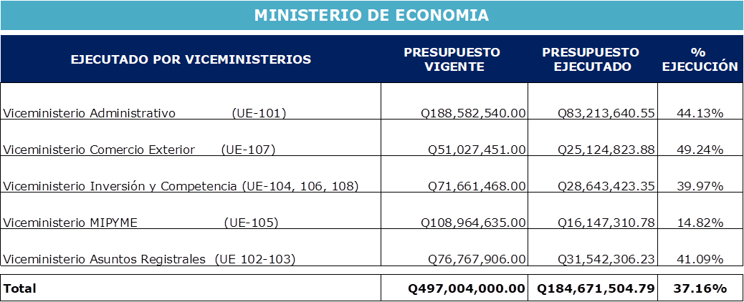

Fuente: Sistema de Contabilidad Integrada Gubernamental

**CUADRO NO. 8**

**MINISTERIO DE ECONOMÍA**

**PRESUPUESTO EJECUTADO POR MINISTERIOS DEL EJECUTIVO**

**DE JULIO DE 2024**

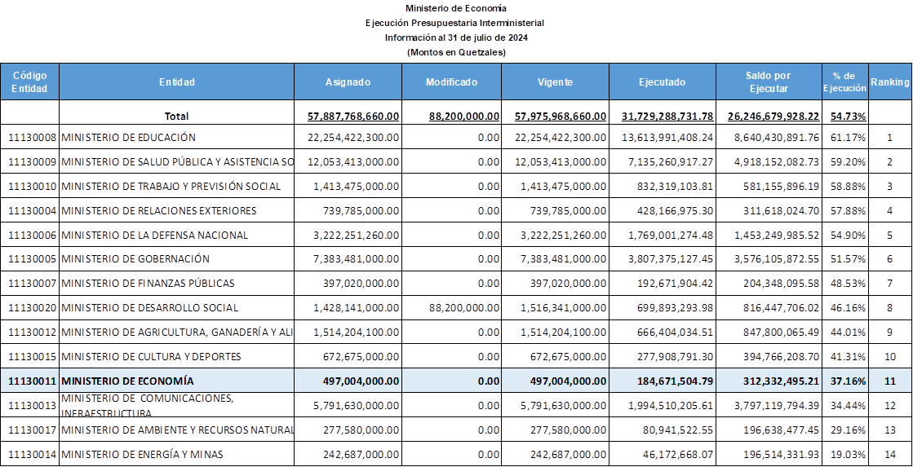

Fuente: Sistema de Contabilidad Integrada Gubernamental

**CUADRO NO. 9**

**MINISTERIO DE ECONOMÍA**

**CUOTA EJECUTADA POR UNIDAD EJECUTORA DEL MES DE JULIO 2024**

|  |  |  |  |  |  |  |
| --- | --- | --- | --- | --- | --- | --- |
| **CUOTA DE JULIO 2024** | | | | | | |
|  |  |  |  |  |  |  |
|  |  |  |  |  |  |  |
| **UE** | **GP** | **DESCRIPCIÓN** |  | **cuota** | **saldo** | **%** |
|  |  |  | **cuota aprobada** | **ejecutada** | **por ejecutar** | **ejecutado** |
|  |  |  |  |  |  |  |
|  |  | **TOTAL MINECO** | **Q28,467,446.00** | **Q28,114,320.03** | **Q353,125.97** | **98.76%** |
|  |  |  |  |  |  |  |
| **101** |  | **DIRECCION SUPERIOR** | **Q14,880,180.00** | **Q14,778,733.79** | **Q101,446.21** | **99.32%** |
| **102** |  | **REGISTRO MERCANTIL** | **Q3,170,098.00** | **Q3,093,066.49** | **Q77,031.51** | **97.57%** |
| **103** |  | **REGISTRO DE LA PROPIEDAD INTELECTUAL** | **Q1,132,274.00** | **Q1,131,674.56** | **Q599.44** | **99.95%** |
| **104** |  | **DIRECCION DEL SISTEMA NACIONAL DE LA CALIDAD** | **Q1,022,923.00** | **Q995,138.15** | **Q27,784.85** | **97.28%** |
| **105** |  | **DIRECCION DE SERVICIOS FINANCIEROS Y TECNICO EMPRESARIALES** | **Q2,199,155.00** | **Q2,144,349.76** | **Q54,805.24** | **97.51%** |
| **106** |  | **DIRECCION DE ATENCION Y ASISTENCNIA AL CONSUMIDOR** | **Q2,591,341.00** | **Q2,550,843.18** | **Q40,497.82** | **98.44%** |
| **107** |  | **PROGRAMA DE APOYO AL COMERCIO EXTERIOR** | **Q2,396,682.00** | **Q2,388,135.70** | **Q8,546.30** | **99.64%** |
| **108** |  | **PROGRAMA NACIONAL DE LA COMPETITIVIDAD** | **Q1,074,793.00** | **Q1,032,378.40** | **Q42,414.60** | **96.05%** |

Fuente: Sistema de Contabilidad Integrada Gubernamental

**CUADRO NO. 10**

**MINISTERIO DE ECONOMÍA**

**CUOTA EJECUTADA POR VICEMINISTERIO DEL MES DE JULIO 2024**

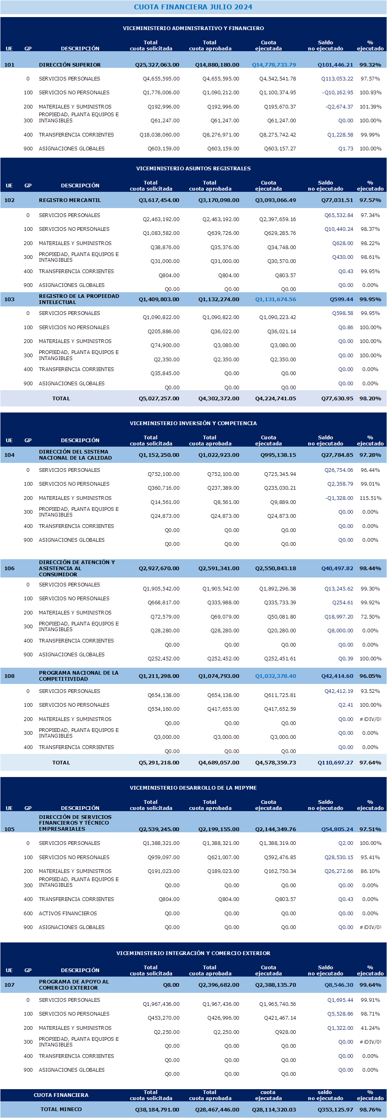



Fuente: Sistema de Contabilidad Integrada Gubernamental

**CUADRO NO. 11**

**MINISTERIO DE ECONOMÍA**

**RENGLON DE GASTO 029 A JULIO Y PROYECCION A DICIEMBRE 2024**

**POR UNIDAD EJECUTORA**



**CUADRO NO. 12**

**MINISTERIO DE ECONOMÍA**

**RENGLON DE GASTO 011 A JULIO Y PROYECCION A DICIEMBRE 2024**

**POR UNIDAD EJECUTORA**



**CUADRO NO. 13**

**MINISTERIO DE ECONOMÍA**

**RENGLON DE GASTO CERO (000) MULTINANUAL 2025 AL 2029**

**POR ENTIDAD**



Fuente: Sistema de Contabilidad Integrada Gubernamental

**CUADRO NO. 13**

**MINISTERIO DE ECONOMÍA**

**RENGLON DE GASTO CERO (000) MULTINANUAL 2025 AL 2027**

**POR UNIDAD EJECUTORA**



Fuente: Sistema de Contabilidad Integrada Gubernamental